*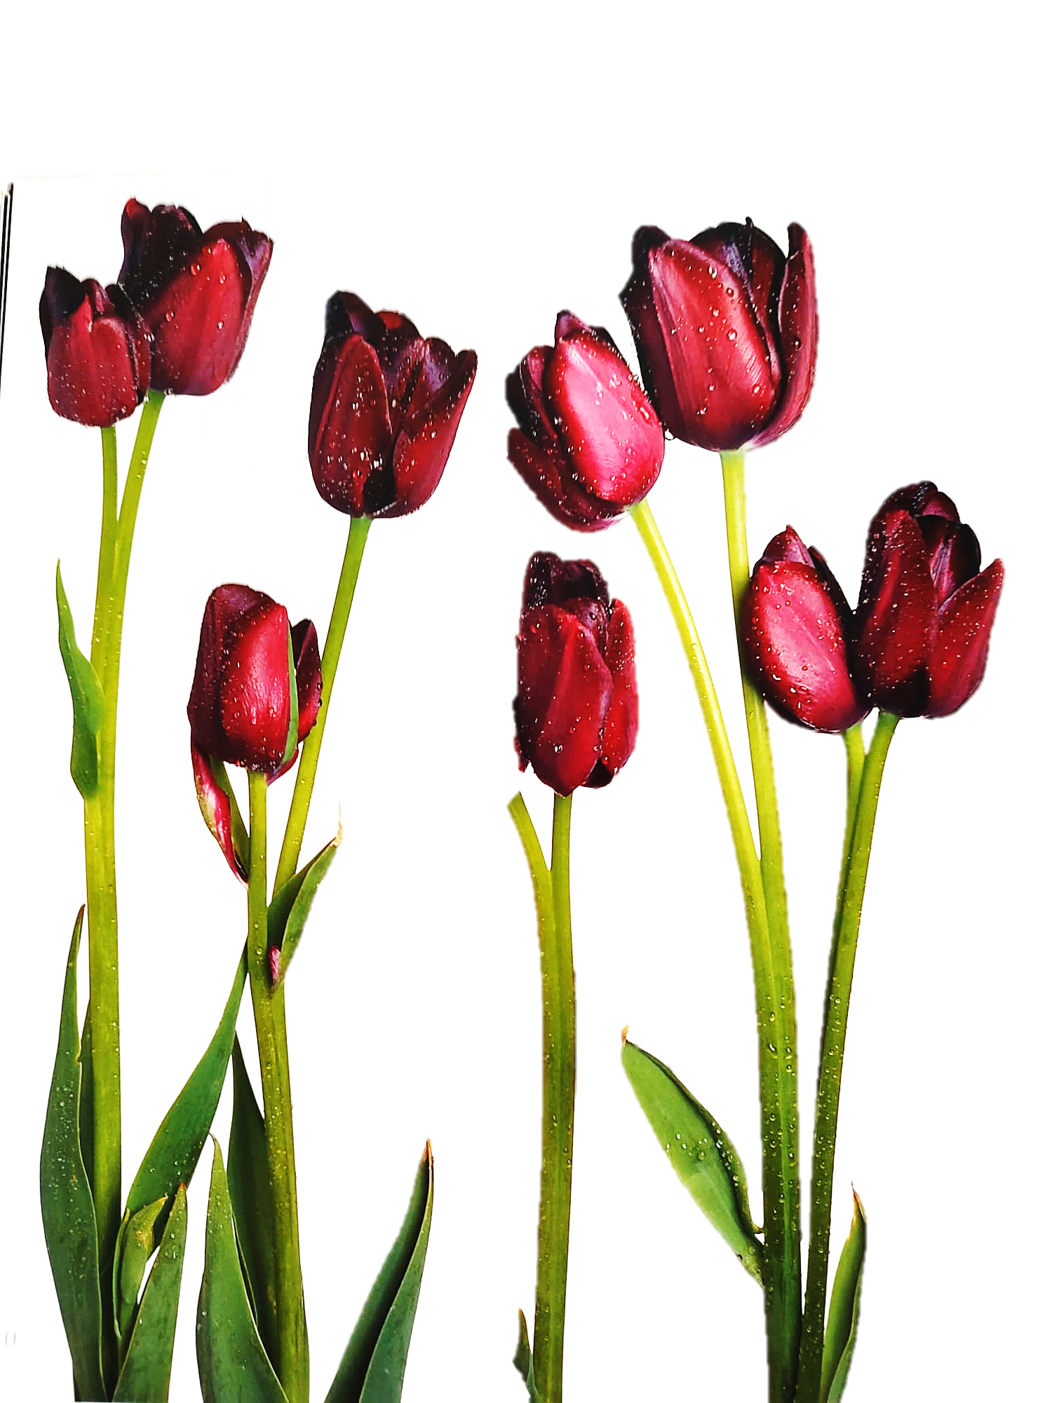*

Orde van dienst

voorafgaande aan de

begrafenis van

Sijtje de Vries

- Sija -

\* Valkenburg, 12 april 1948

† Rijnsburg, 4 december 2023

*De Lichtbron Valkenburg,*

*maandag 11 december 2023*

*Voorganger: Ds. J.A. Vos*

*Organist: Huug de Mooij*

1 Intochtslied melodie Psalm 27

2 Woorden van welkom

3 Votum / Zegen

4 Zingen JdH 60

5 Gebed

6 Lezen Psalm 27

7 Overdenking

8 Zingen Psalm 27: 3

9 Gebed

10 Woorden van de dochters

11 Zingen JdH 100

12 Zegen

13 Mededelingen:

14 Zingen bij de uitgeleide: ELB 413

*Bij het graf:*

15 Zingen GK Gezang 179a Apostolische Geloofsbelijdenis

16 Gebed Het Onze Vader